|  |  |  |  |  |
| --- | --- | --- | --- | --- |
| **نموذج اختبار**  **الاختبار الأول / السنة الأولى** | | | | |
| **اسم الوحدة** | **يٌظهر مهارات العمل مع الاخرين** | **مخرج التعلم** | * **يقوم بدور نشط ضمن مجموعة العمل** * **يعمل مع الآخرين نحو تحقيق اهداف محددة** * **يقوم بدور نشط ضمن مجموعة العمل** | |
| **اسم المدرب** |  | **السنة الدراسية / الفصل الدراسي** | **2024** | **الفصل الثاني** |
| **اسم الطالب/ة** |  | **اسم المجموعة** |  | |
|  | | | | |
| **أسئلة الاختبار** | | | | |
| **السؤال الأول** | **اختيار الصورة التي تعبر عن قواعد العمل الأساسية مع زملائك في الفصل** | | | |
| **السؤال الثاني** | **ضع علامة صح أمام صور التي تعبر عن طلب العون و المساعدة** | | | |
| **السؤال الثالث** | **صل بين الكلمة والصور التي تناسبها** | | | |

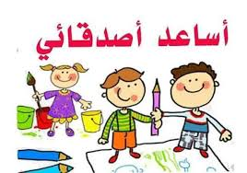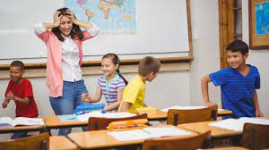

|  |  |
| --- | --- |
| **السؤال الأول** | **اختيار الصورة التي تعبر عن قواعد العمل الأساسية مع زملائك في الفصل** |

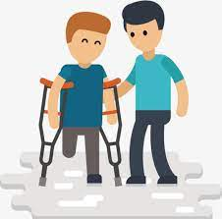

|  |  |
| --- | --- |
| **السؤال الثاني** | **اختر الصورة التي تعبر عن طلب العون و المساعدة** |

|  |  |
| --- | --- |
| **السؤال الثالث** | **صل بين الكلمة والصور التي تناسبها** |

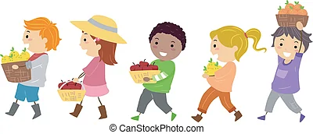

التعاون

